**Как нас найти**

**Маршрут от АВТО/ЖД вокзала г.Познань** **к офису** **по адресу** **ul.RATAJCZAKA 19**

Добро пожаловать в Познань! Предлагаем Вам маршрут,  
благодаря которому Вы быстро доберетесь до нашего офиса.

1. Первое, что нужно сделать, это оставить вещи в камере хранения. Она находится на первом этаже в зале, где продают билеты (польск. Dworzec Autobusowy [Двожец аутобусовы]).

Стоимость хранения багажа в ячейке камеры хранения в течение суток - 8-12 злотых (оставлять ли вещи в камере хранения уточняйте у менеджера, которому должны позвонить в Познани).

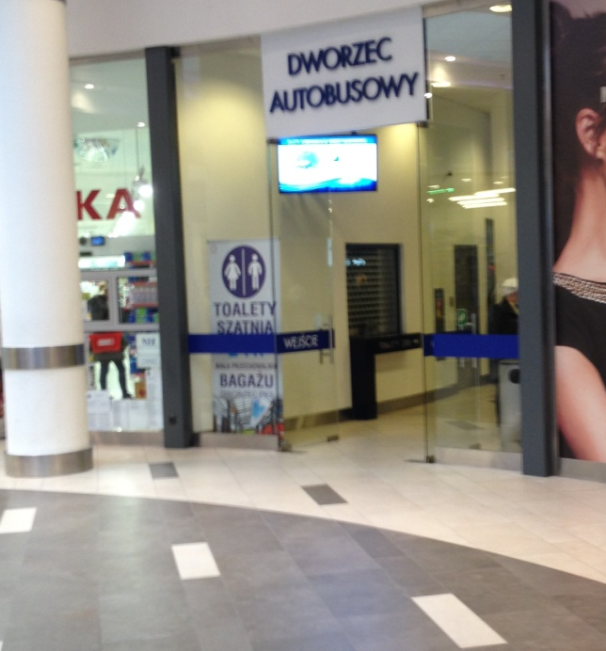

<https://www.youtube.com/watch?v=VzDCPe9Um_c> – посмотрите видео как это сделать

1. Если у Вас нет **SIM-карты** польского оператора, то купите любую в магазине "Ruch", который находится возле автовокзала (Dworzec Autobusowy)



*Пол. Poproszę kartę Sim [попрошэ картэ сим]*.

Также в этом магазине нужно зарегистрировать эту сим-карту на Ваш паспорт. По- польскому законодательству без этой процедуры сим-карта работать не будет.

*Пол. Proszę zarejestrować kartę sim [прошэ зарэестровач картэ сим].*

Дополнительно рекомендуем подключить услугу роумнинг на украинскую/беларускую/российскую сим-карту для контакта с нами до тех пор, пока не приобретете польскую сим-карту. К примеру, **Life** (ua) с услугой "ЛЕГКИЙ РОУМИНГ", входящие звонки по 5 грн., а выходящие - 9,5 грн**.**

1. В этом же магазине можно пополнить счет (5 зл и больше). *Пол. Poproszę doładowanie [доладоване].*
2. **Позвоните**, что Вы уже едете в офис.

С автовокзала или торгового центра нужно выйти на улицу и двигаться в направлении улицы Wierzbięcice (Вежбенчицэ).

**Ниже фотомаршрут**

**[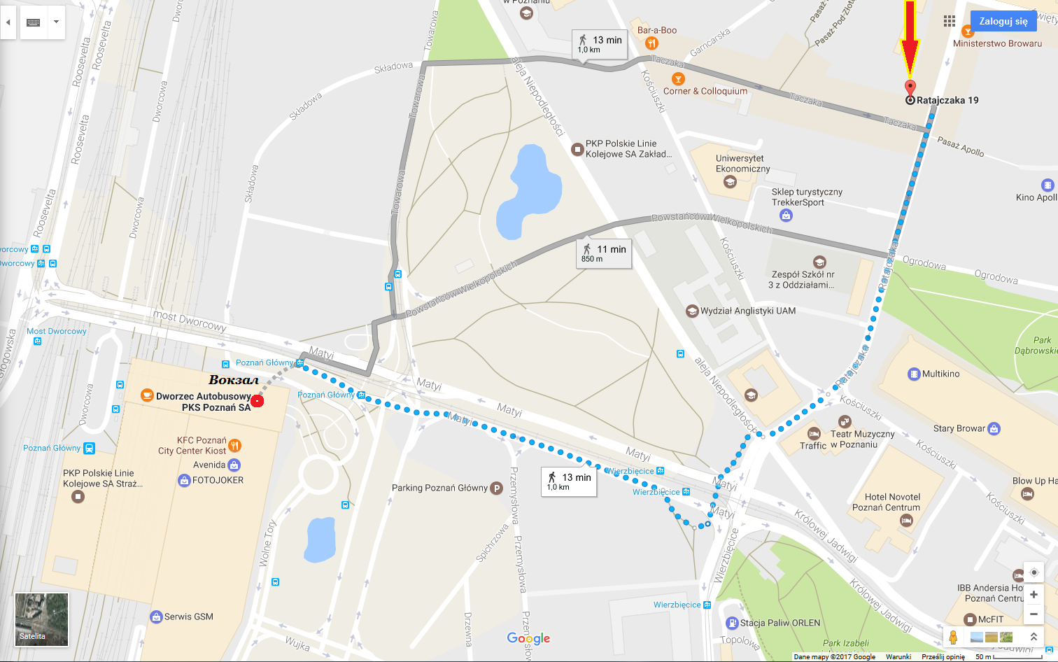](https://www.google.pl/maps/dir/Dworzec+Autobusowy+PKS+Pozna%C5%84+S.A.,+Matyi,+Pozna%C5%84/Ratajczaka+19,+Pozna%C5%84/@52.4032386,16.9163235,17z/data=!4m15!4m14!1m5!1m1!1s0x47045b30659095e1:0x533901ed196fb72b!2m2!1d16.9143367!2d52.4025774!1m5!1m1!1s0x47045b39e749cdb1:0x55f6cbaf81d2f4ff!2m2!1d16.9243554!2d52.405394!3e2!5i1)**

<https://www.google.pl/maps/dir/Dworzec+Autobusowy+PKS+Pozna%C5%84+S.A.,+Matyi,+Pozna%C5%84/Ratajczaka+19,+Pozna%C5%84/@52.4032386,16.9163235,17z/data=!4m15!4m14!1m5!1m1!1s0x47045b30659095e1:0x533901ed196fb72b!2m2!1d16.9143367!2d52.4025774!1m5!1m1!1s0x47045b39e749cdb1:0x55f6cbaf81d2f4ff!2m2!1d16.9243554!2d52.405394!3e2!5i1>

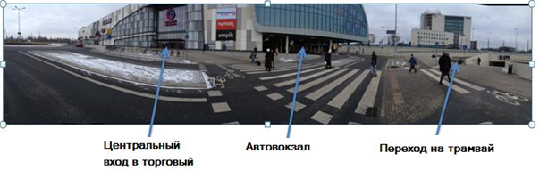

|  |  |
| --- | --- |
| Фотомаршрут от автобусных платформ № 15, 16 по часовой стрелке. | Идти прямо, не сворачивая |

|  |  |  |  |
| --- | --- | --- | --- |
| Перейти через пешеходный переход и идти дальше 250 м до подземного перехода | |  | |
| Подземный переход на улице Wierzbięcice | | Спускаемся в переход и переходим на другую сторону улицы, как на фото ниже | |
| Когда выйдете с перехода, то идете постоянно прямо,   пока не дойдете до нашего офиса по ул. Ratajczaka 19 |  | |

Когда будете возле офиса, звоните нам - мы Вас встретим **Уважаемые работники, большая просьба, если Вы приехали ночью в Познань или очень рано, подождите на вокзале до 8:00 утра и тогда набирайте.**

**Не звоните, пожалуйста, в 3 ночи или 4 рано. Работаем с 8:00, ранее физически не сможем скоординировать Вас.**

**Спасибо за понимание! ☺**

|  |  |
| --- | --- |
| * **Ольга +48 789 405 803 Viber** * **Ольга +48 515 048 488 Viber** * **Лидия +48 518 718 144 Viber** * **Татьяна +48 690 552 959 Viber** | * **Алена +48 512 737 955 Viber** * **Мария +48 512 737 905 Viber** * **Ольга +48 502 854 392 Viber** |

**Дополнительная информация о тарифах**



**Звонки** **0,29 злотых** / мин и **SMS** в Украину - для активации * 111 * 201 * 1 # [зеленая трубка]  
Акция доступна для избранных предложений Play na kartę.  
Действует горячая линия - номер 577380380, где обслуживание клиентов на украинском.

**FORMUŁA UNLIMITED** – 25 zł/30 дней – 0,29 zł на все операторы – смс 0,09 zł на все операторы - *111*407*1# трубка

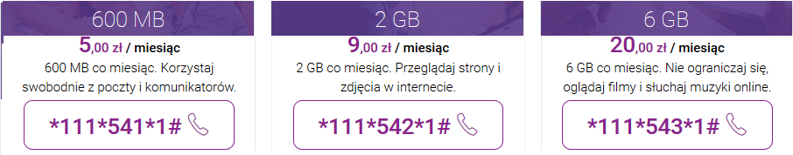

**odNowa** – sim карта активная бессрочно - 0,29 zł на все операторы – смс 0,09 zł на все операторы - **\*163*20#** трубка

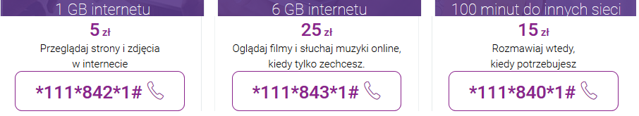

**Formuła 3 w 1** - 0,29 zł на все операторы – смс 0,09 zł на все операторы - *111*400*1# 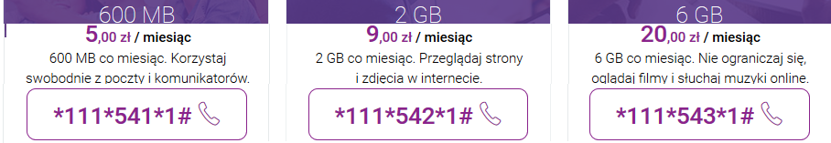

**Play na Kartę** – разговоры и смс в плею бесплатные - 0,29 zł на другие операторы – смс 0,09 zł на другие **\*163*6#**

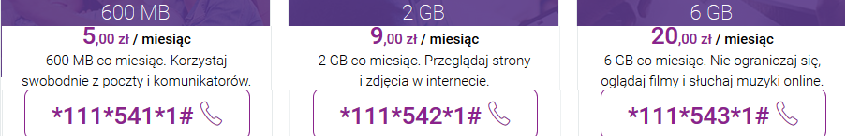

**Formuła 4 w 1** – разговоры и смс в плею бесплатные – смс на другие операторы 0,09 zł – интеренет 2 Gb - **\*111*403*1#**

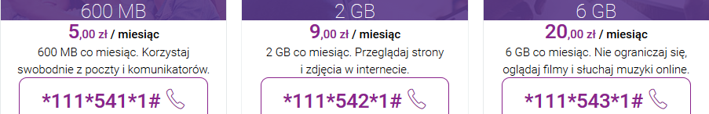

**Lubię to!** – 250 Mb інтеренет - 0,29 zł на все операторы – смс 0,09 zł на все операторы - **\*163*7#**

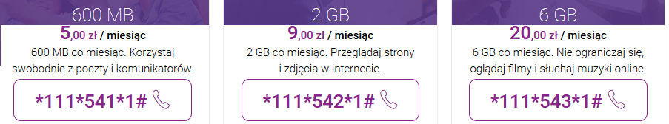



Стоимость звонков в Украину **0,89zł**/минуту для Orange One, Orange POP i Nowe Orange Go.

Стоимость звонков в Беларусь **1,39zł**/ минуту

Код активации

Nowe Orange Go - *101*10# [позвонить]

Orange POP - *101*20# [позвонить]

Orange One - *101*65# [позвонить]

Дополнительный интеренет (не цикличный)

500MB - 5 zł/30 дней – для активации выслать SMS с текстом **NET5** на номер **260**  
2GB 12 zł 30 дней - SMS с текстом **NET12** на намер **260**  
2GB + безлимит SMS (на все польсике операторы) 15 zł /30 дней - SMS с текстом **PAKIET15** на номер **260**  
5GB + безлимит SMS (на все польсике операторы) 25 zł/ 30 дней - SMS с текстом **PAKIET25** на номер **260**



**Где купить –** минимаркетŻabka, Freszmarket, Eurokiosk и тд

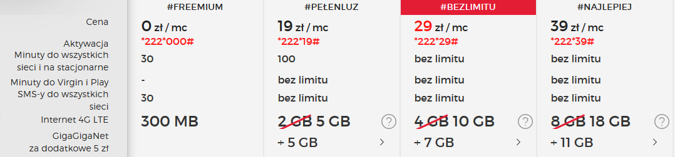



Звонки в Украину **10 зл./мин** на 1-5 выбранные номера - 10 зл. на 30 дней за каждый номер –

*140*273*00380 номер телефона з 9-ти цифр#

акция действительна для звонков на сотовые номера сети Водафон (мтс)

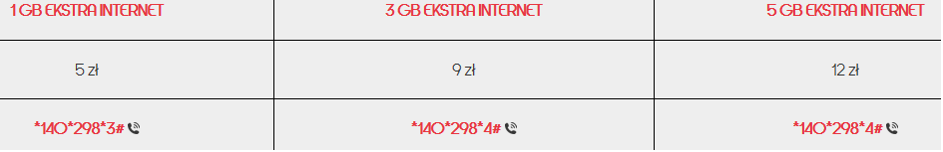

**Рабочая одежда, которую нужно взять с собой на работу в Польшу**

**(уточняйте у рекрутера):**

• Рабочий комбинезон (рис №1)  
• сапоги с металлическим носом (рис №2),  
• для швей на мебели - сандалии женские (рис. №3)

**